Nr. | Denumirea și caracteristicile | U.M. | Cantitatea
1 | 2 | 3 | 4
1 | Masă de birou cu noptieră  Masă de birou, cu poliță pentru tastieră. Materiale folosite: Pal melaminat 18mm - culoarea stejar 2609 , suprafața mesei prelucrată cu cant 22/2. Dimensiuni 1600*800*750(h).  Noptiera cu picioare reglabile la 60 mm: cu 4 sertare-unul prevăzut cu lacăt, glisiere cu bile mânere reling.  Dimensiuni 550*500*730(h) mm.  (anexa1) | buc | 18
2 | Masă de colț  Masă de birou colț 5 mese stângă și 4 dreapta, cu poliță pentru tastieră, cu delimitarea spațiului de lucru în doua direcți h - 400 mm, Materiale folosite: Pal melaminat 18mm - culoarea stejar 2609, suprafața mesei prelucrată cu cant abs 22/2.  Dimensiunile 1600*1600*750(h)  Noptiera cu picioare reglabile la 60 mm: cu 3 sertare-unul prevăzut cu lacăt, glisiere cu bile mânere reling.  Dimensiuni 550*500*730 mm.  (anexa 2) | buc | 9
3 | Dulap pentru haine Dimensiuni: 800/550/2000h. Dulap pentru haine cu 2 uși, dotate cu lacăt, mânere reling cu picioare metalice reglabile de 80mm, prelucrarea ușilor cu cant 22/2, în interior cu un raft sus și 1 bară pentru umerașe, din partea dreaptă 4 rafturi. PAL melaminat de grosime 18mm – culoare stejar 2609, cant 22/0.5mm plastic.  (anexa 3) | buc | 4
4 | Scaun pentru vestiar  Dimensiunile 1500*450*450(h). Materialul folosite: Carcasa din metal vopsit în culoare gri cu vopsea polimer și finisat cu PAL melaminat 18 mm - culoarea stejar 2609, cant 22/2 mm plastic.  (anexa 4) | buc | 2
5 | Stelaj metalic cu 5 rafturi demontabil.  Dimensiunile 2000(h)*1000*500 cu grosimea metalului 2 mm, polițiile să fie rigide, culoarea gri.  (anexa 5) | buc | 8
6 | Noptieră p/u printere  Dimensiunile 600(h)*600*450 cu picioare reglabile la 60 mm: cu 3 sertare, glisiere cu bile mânere reling.  Materiale folosite: Pal melaminat 18mm - culoarea stejar 2609, prelucrată cu cant 22/0,5 și 22/2.  (anexa 6) | buc | 6
7 | Safeu metalic, cu două despărțituri  Dimensiunile 1280(h)*450*450* cu grosimea metalului 2 mm culoarea gri.  (anexa 7) | buc | 6
8 | Masă p/e conducător  Dimensiunile meselor: 2000*850*750(h) masa centrala, grosimea 36 mm. Masa din față 1500*800*750(h) grosimea 36 mm, culoarea stejar 2609 cant 22/45 mm plastic.  Noptiera să poată fi montată în dreapta cât și în stingă, dimensiuni 450*500*500 , cu două sertare-unul prevăzut cu lacăt, glisiere cu bile mânere încorporate. cantul 22/0.5 plastic.  (anexa 8) | buc | 1
9 | Paturi din carcasa metalic cu două nivele demontabilă  Dimensiunile patului 1900*800*1700(h)  Caracasul metalic, vopsit in culoare gri cu vopsea polimerică.  Materiale folosite: PAL melaminat de grosime 18 mm culoarea stejar 2609, cantul 22/ 2mm plastic.  (anexa 9) | buc | 2
10 | Saltea  Dimensiunile 800*1900*200(h)mm. Arcuri de minim 2.4cm , Pâslă tare 120 mm, Burete densitatea de 28-30mm, deasupra pâslă moale îmbrăcată lateral cu burete de minim 30mm. Husa din tricot calitate superioară cu fermoar.  (anexa 10) | buc | 4
11 | Safeu pentru arme (GLT.110.K)  Dimensiunile 1112(h)*260*260 mm grosimea metalului 3mm culoarea gri.  (anexa 11) | buc | 1
12 | Masă pentru reviste  Dimensiuni 500(h)*1000*550 Materiale folosite: PAL melaminat de grosime 18mm – culoare stejar 2609, fața de masa combinată cu sticlă.  (anexa 12) | buc | 2

(anexa 1)

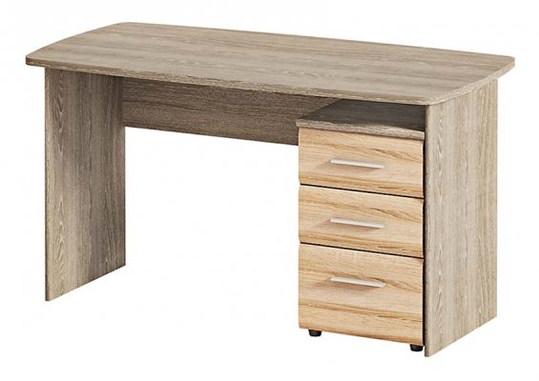

(anexa 2)

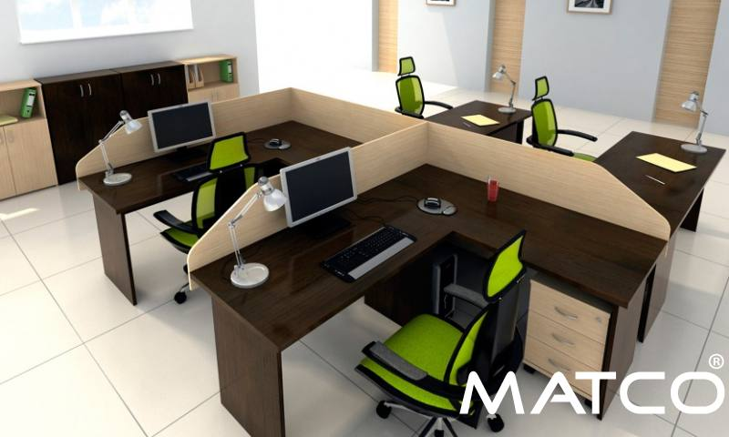

(anexa 3)
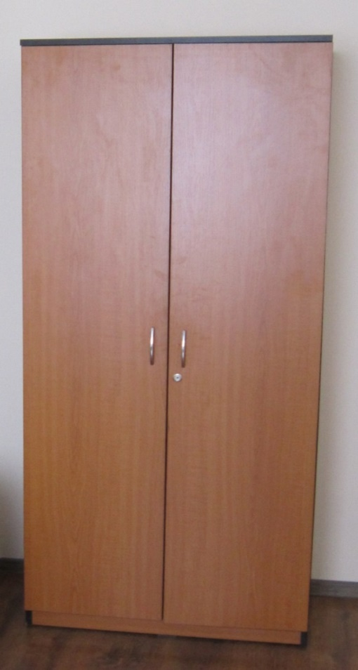

(anexa 4)

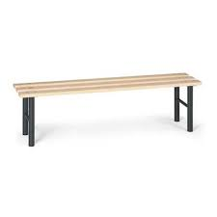

(anexa 5)

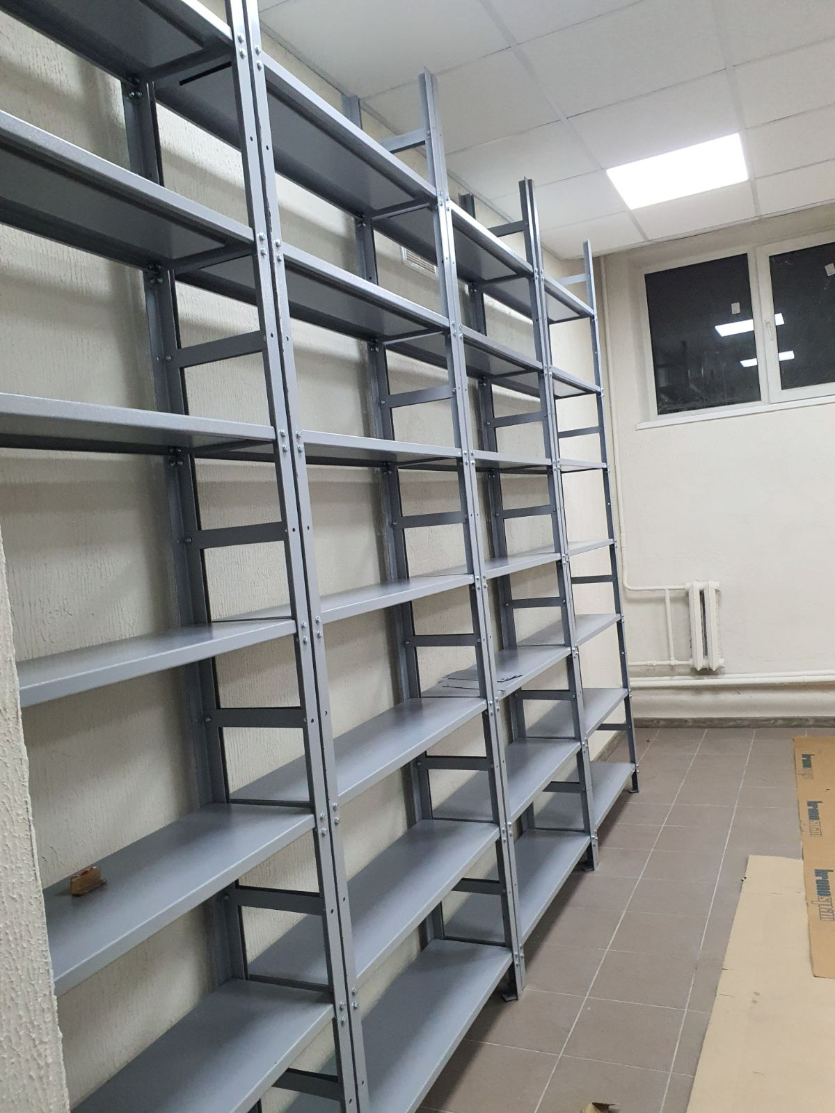

(anexa 6)

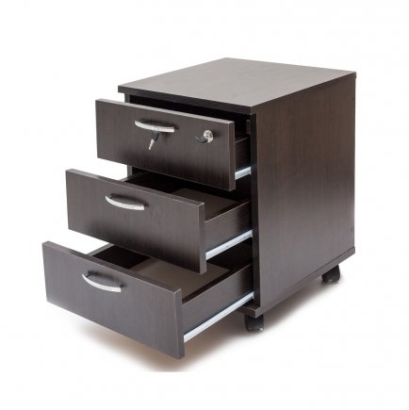

(anexa 7)
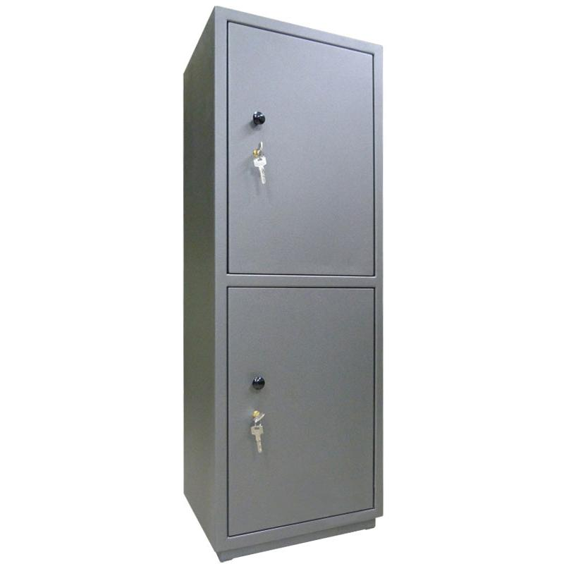

(anexa 8)

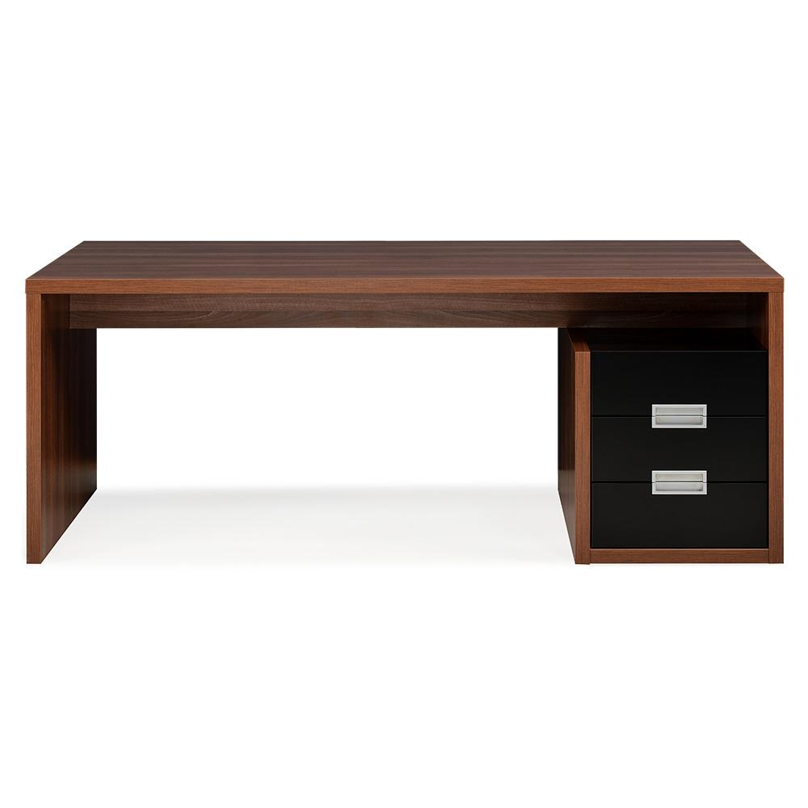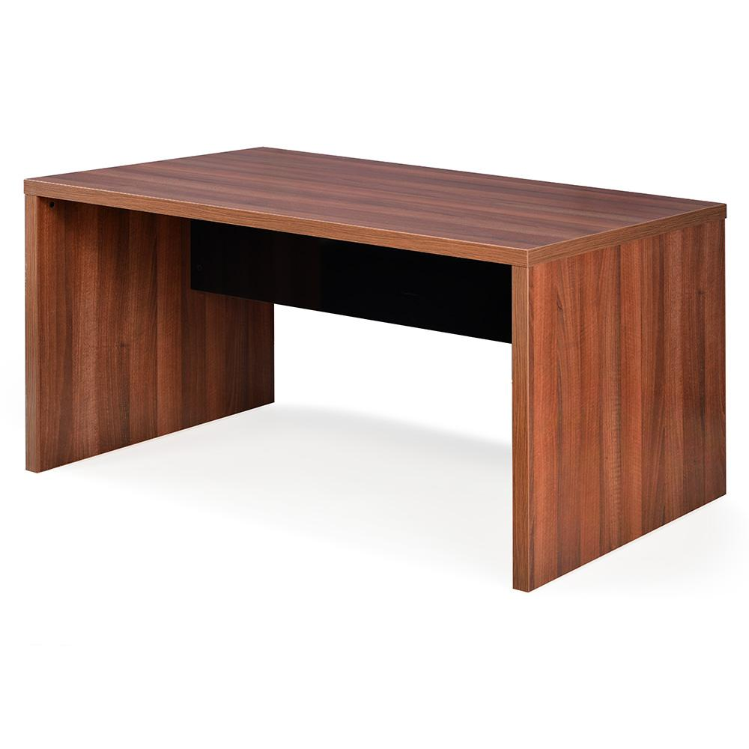
(anexa 9)

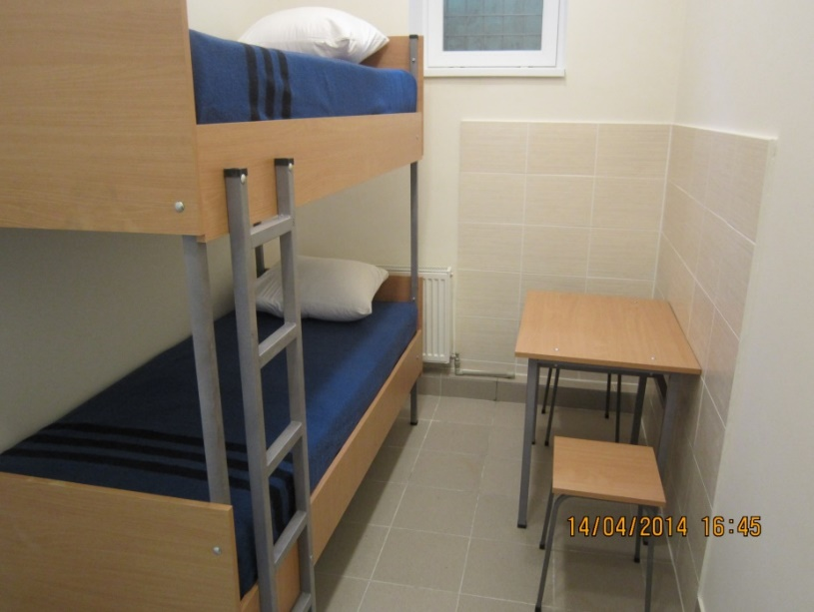

(anexa 10)

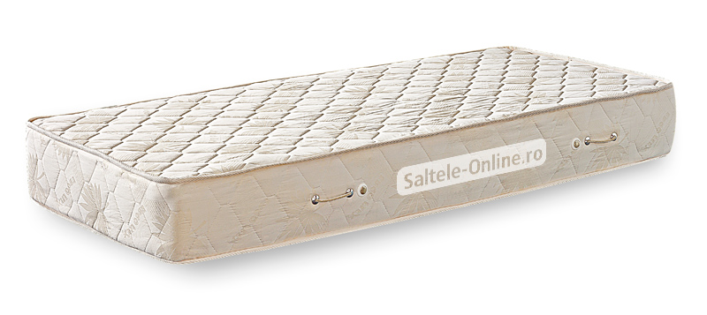

(anexa 11)

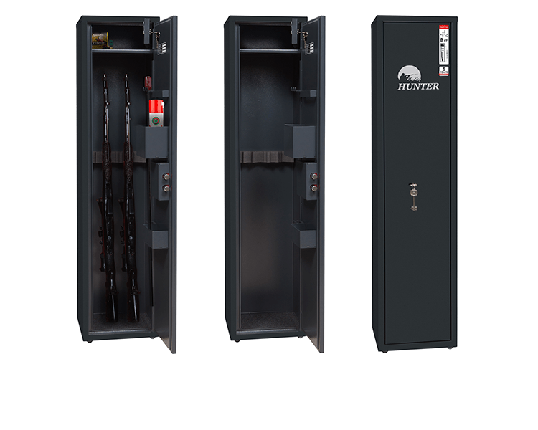
(anexa 12)


